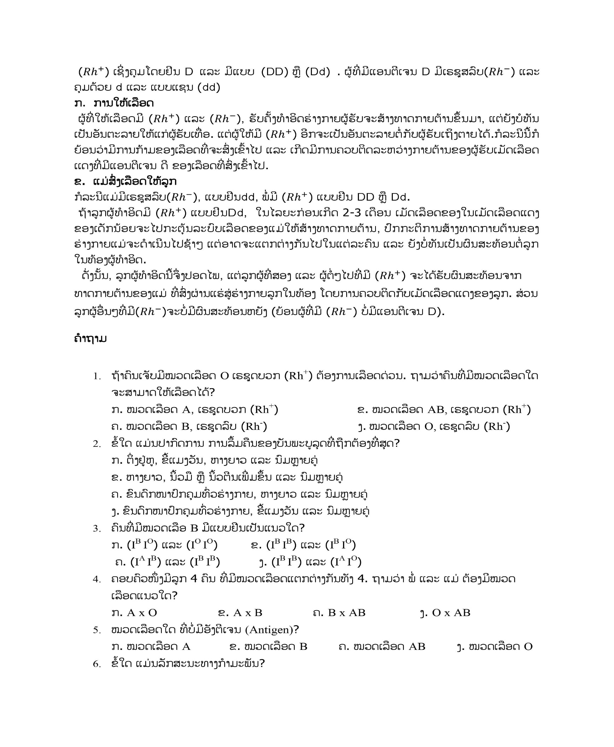ແກ້ວຽກວັດ ວິຊາ ຊີວະສາດ ບົດທີ 7

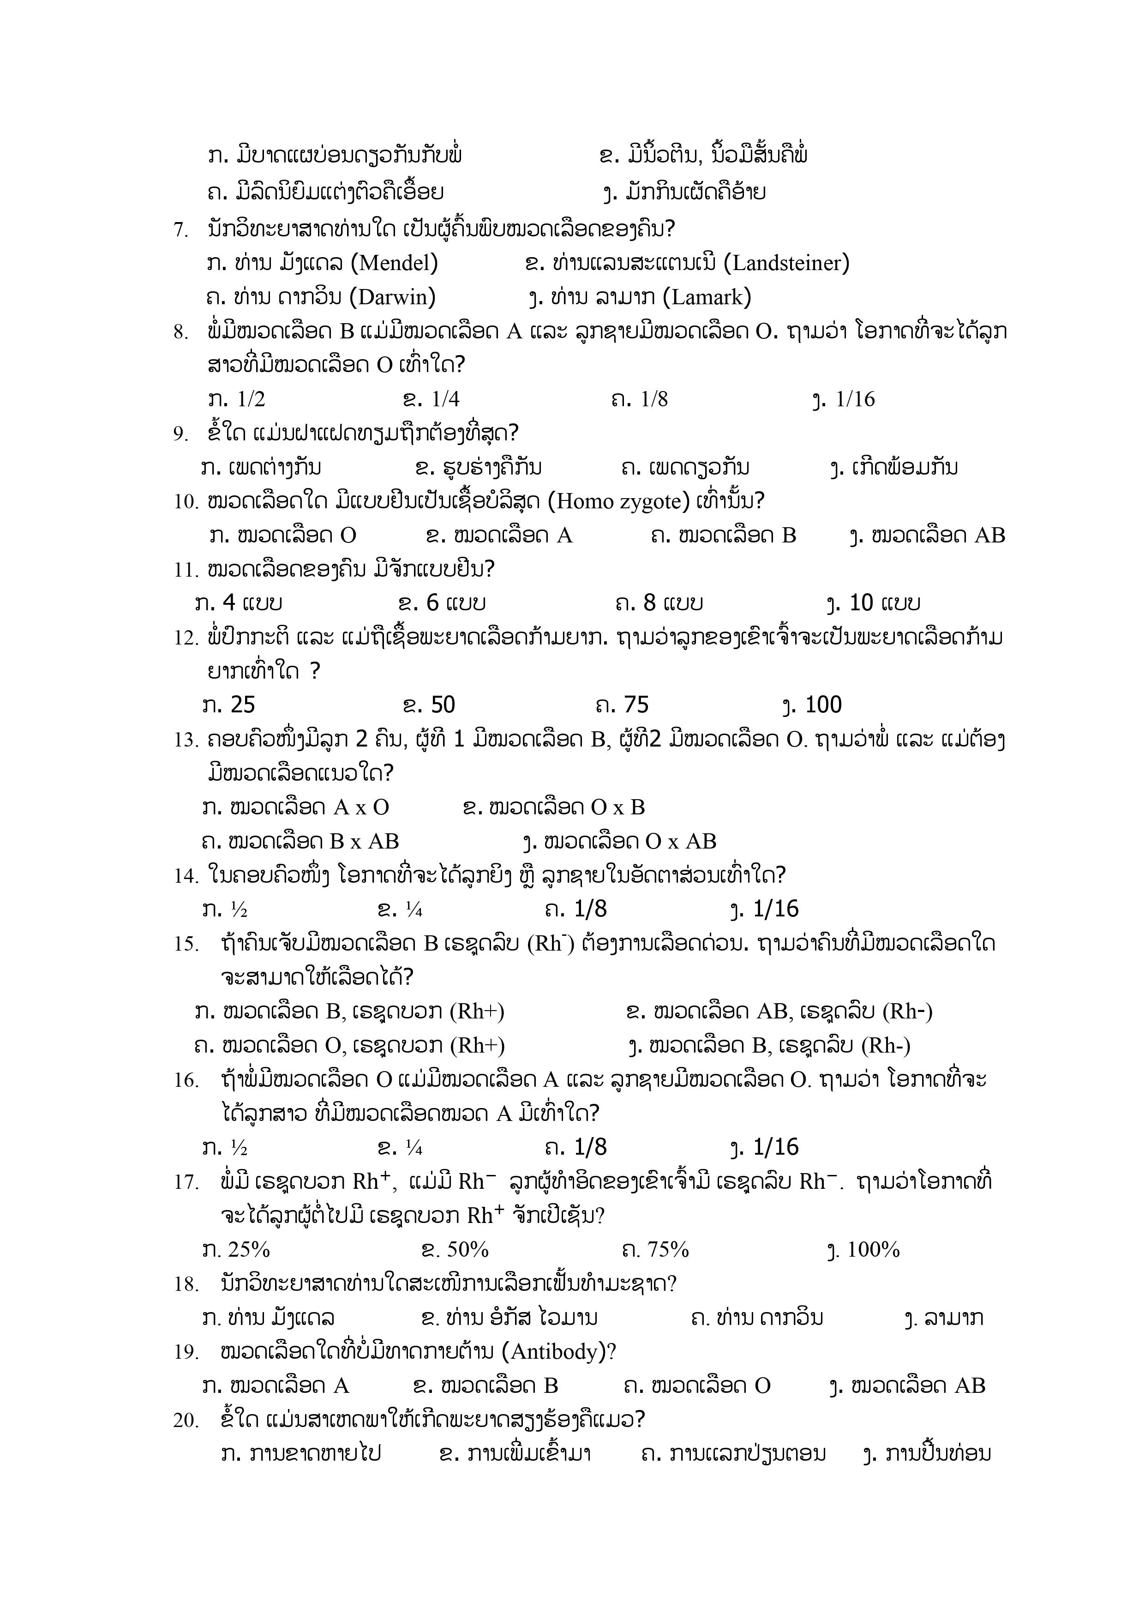

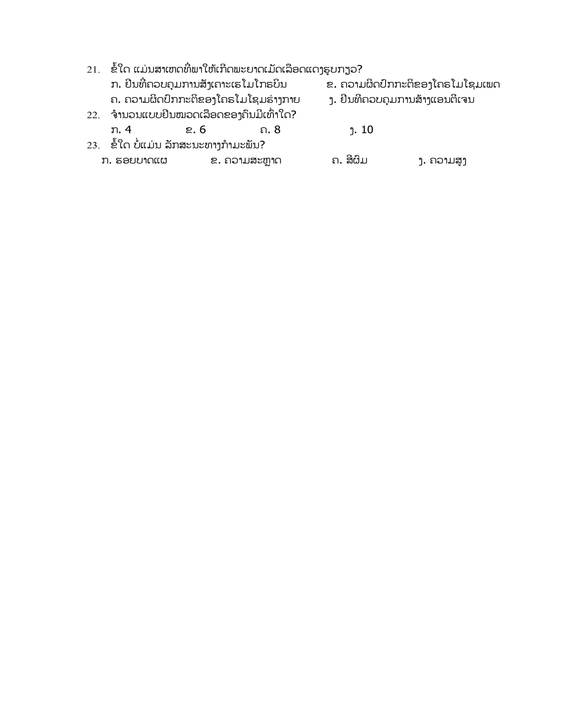

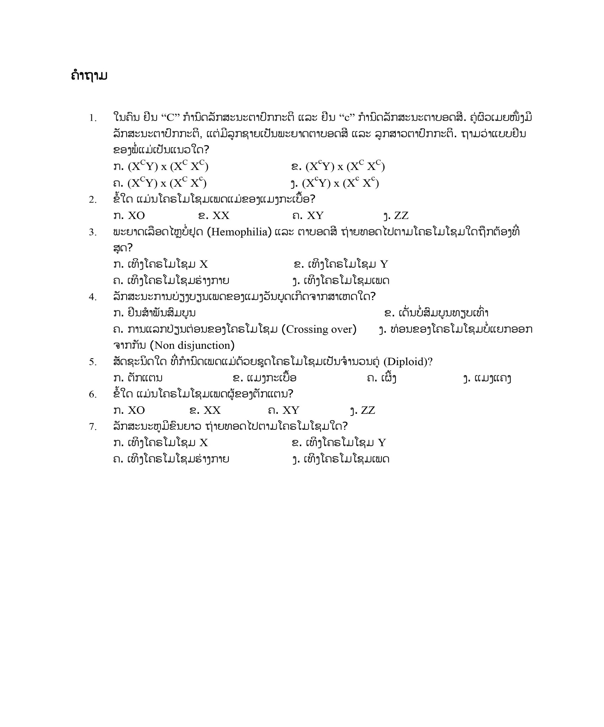ແກ້ວຽກວັດ ວິຊາ ຊີວະສາດ ບົດທີ 8